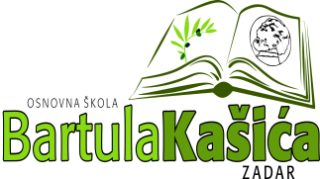
Osnovna škola Bartula Kašića
Bribirski prilaz 2
23 000 Zadar
Tel:023/321 -397 Fax:023/323-620
Email: ured@os-bkasica-zadar.skole.hr
WEB stranica Škole: http://www.os-bkasica-zadar.skole.hr/

U Zadru, 26. siječnja 2016.

Z A K L J U Č A K
SA 36. SJEDNICE ŠKOSLKOG ODBORA ODRŽANE 26. SIJEČNJA 2016.GODINE
Zaključak 1.
Daje se suglasnost za zasnivanje radnog odnosa na određeno nepuno tjedno radno vrijeme od 4 sata do 60 dana sa Vlikom Dujmovićem učiteljem hrvatskog jezika ( dopunske nastave za djecu koja nedovoljno poznaju hrvatski jezik)

Predsjednica ŠO:
Elza Nadarević Baričić

